新闻发布稿 2019年6月24日
先导智能与丹麦燃料电池研发与生产公司
Blue World Technologies签署战略合作协议

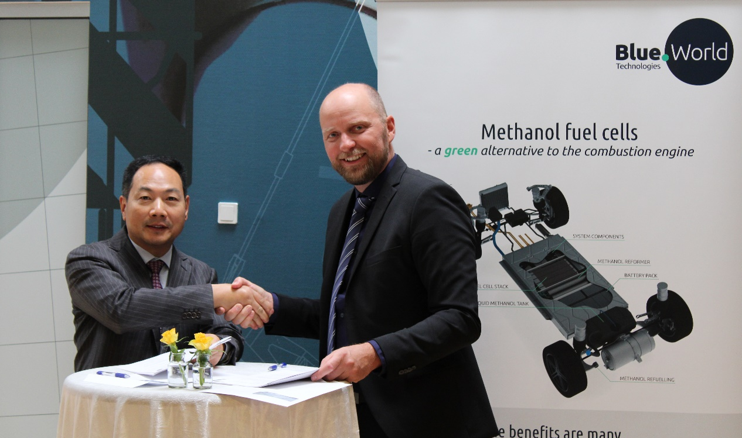

今日，先导智能与欧洲燃料电池研发与生产公司Blue World Technologies签署战略合作协议。作为Blue World Technologies的主要设备供应商，先导智能将帮助Blue World Technologies实现建设年产能5万组燃料电池系统的生产基地项目。Blue World Technologies燃料电池生产基地建成后将是欧洲最大的甲醇重整燃料电池工厂。

先导智能董事长王燕清先生同Blue World Technologies公司CEO Ander Korsgaard 共同签署战略合作协议，由先导智能向Blue World Technologies供应主要生产设备，帮助Blue World Technologies建成甲醇重整燃料电池生产基地。该项目位于丹麦奥尔堡港，将于今年9月份正式启动。工厂厂区面积5285m2, 计划于2020年第二季度正式投产，届时产能还将逐步扩增。

Blue World Technologies决定与先导智能合作的主要原因，源于先导在锂电池、燃料电池和光伏行业深耕多年的智能装备制造经验和技术底蕴，包括给世界一流的电池企业如松下、三星、LG、BYD等提供领先的智能装备解决方案，同时先导燃料电池技术团队在燃料电池组件和系统制造方面，拥有独特技术视角和经验。

Ander Korsgaard在签约仪式上表示：“作为在燃料电池技术领域从业二十余年的团队，Blue World Technologies的目标是要成为世界领先的甲醇重整燃料电池系统生产商。为实现这一目标，我们必须拥有强力且高度自动化的生产能力。今日，我们与拥有世界一流技术水平的先导智能签署战略合作协议，标志着向该目标迈进的第一步。”

无锡先导智能设备有限公司介绍：国际化战略和相关多元化业务发展

未来的竞争是全球化的竞争，先导智能洞悉市场和客户需求的不断升级，坚定国际化战略，在全球范围内整合资源、设置办事处以及服务分支，始终保持领先的技术优势，目前先导在全球范围内已设立了5个分子公司，拥有50多个服务网点，利用全球化的技术、服务全球化的客户，从而获得全球化的支持。

同时，先导已形成多事业部相关多元化业务发展的格局，我们的多元化始终专注于新能源智能装备产业链，从光伏、锂电池，拓展延伸至燃料电池、汽车产线，并打造专业的智能物流和激光精密加工技术，来提升各细分业务领域的综合竞争优势，致力于成为国际领先的智能制造整体解决方案服务商。

内燃机的真正绿色替代性方案

Blue World Technologies公司研发的高效甲醇重整燃料电池系统可以实现多领域应用。目前，Blue World Technologies集中精力实现其甲醇燃料电池在汽车上的应用。燃料电池系统相当于汽车的增程器。Blue World Technologies研发的甲醇燃料电池系统将一个较小的电池模组与甲醇燃料电池系统相结合，其在汽车上的应用将实现在保持电动车现有优势的同时，更能帮助电动汽车获得传统内燃机汽车所拥有的优势，例如超过1,000公里的续航里程和实现快速加注燃料等。

Blue World Technologies燃料电池系统使用纯甲醇作为燃料。甲醇是一种液体燃料，可以通过可再生资源生产，并且可以在世界各地便捷地储存和运输。由于甲醇在普通大气压下即以液态方式存在，只需要小规模改造和低成本投资，当前用于柴油和汽油等化石燃料的全球存储和加注基础设施即可被转化用于甲醇的存储和加注。与内燃机不同，燃料电池系统的有害气体排放为零，它的应用将为全球目前正在努力克服的大规模空气污染问题提供切实可行的绿色解决方案。

燃料电池生产智能化和量产化

王燕清先生在签约仪式上表示：“能与Blue World Technologies形成战略合作，对先导来讲是非常好的机会。先导为欧洲市场众多一流电池企业提供装备和服务，全球化服务经验丰富。我们会根据Blue World Technologies公司燃料电池技术及工艺定制化开发设备。先导的技术底蕴加上Blue World Technologies在燃料电池技术领域多年相关经验和积累，为我们之间的合作奠定了坚实有力的基础。”

Blue World Technologies公司燃料电池生产线包括质子交换膜、电极和双极板的生产和电堆的组装以及平台测试等。该工厂将会是一个高度自动化、智能化的生产基地，它将保证Blue World Technologies能高效并规模化生产高质量的燃料电池系统。

先导强大的技术响应能力和装备生产能力，将使Blue World Technologies公司得以在短时间内建成该工厂。燃料电池的生产设备方面同锂电池生产设备部分相似，先导大量的设备制造和服务经验，可以帮助Blue World Technologies公司更为高效的控制生产和运营成本。

Blue World Technologies新闻发布联系人：
公关联络部部长
Anne Kvist
电子邮箱：akv@blue.world
电话：+45 31 60 16 71

Blue World Technologies（蓝界科技）公司简介
Blue World Technologies是甲醇重整燃料电池部件和系统的领先研发商和制造商，其团队在燃料电池行业拥有丰富的经验。Blue World Technologies公司总部位于丹麦奥尔堡市。在欧洲，奥尔堡市是技术领域内高端工程的大本营，也是专业元件制造的主要工业劳动力聚集地。公司三位创始人为Mads Bang, Anders Korsgaard 和Mads Friis Jensen。三人在燃料电池领域均拥有丰富的经验。，今年年初，公司成功完成第一轮融资。

Blue World Technologies公司燃料电池系统的所采用的燃料是纯甲醇。甲醇是一种简单且具有成本效益的可再生液体燃料，可以存储多年并在世界各地运输。公司研发的甲醇重整燃料电池是内燃机的真正绿色替代品。公司专注于高温质子交换膜与甲醇重整技术相结合。其研发甲醇重整燃料电池具有系统设计简洁、能量转换效率高和有害气体零排放等优点。公司研发的甲醇重整燃料电池将符合现有电动汽车的设计要求，其最终的方案将为汽车提供下列优势：续航里程高、燃料加注快、有害气体零排放和燃料成本低。

随着公司的发展，公司计划在不久的将来将研发和生产活动转移到主要市场国家，包括中国，从而实现供应链资源的优化配置，也在地缘上更贴近中国客户。

